2018年春夏学期-学生激活学习操作手册
学生可以在选课过程中，先登录http://portals.zhihuishu.com/buct，点击【跨校共享课】了解课程内容，然后到本校教务系统选择自己喜欢的课程；
在教务系统选课时间段结束后到3月5日-5月31日内到专属页面上激活账号并完成学习，为保障学习质量，建议同学们在一个月内激活账号！
如何激活账号
—> 电脑端如何激活账号<—
Step1:输入智慧树本校专属激活账号网址http://portals.zhihuishu.com/buct，进入本校的共享课程专属页面，了解课程；
Step2: 新学期报到，点击右上角【登录】，
情况1：对于从未在平台上学习过的同学，选择【学号登录】，初始密码123456，按照提示补全信息（为保障学习账号的安全性，建议在注册的过程中修改密码）；
情况2：对于曾经在平台上学习过的同学，即可选择【学号登录】也可选择【手机号登录】，密码为自己设置的密码
step3：登录之后，点击右上角姓名下拉菜单【在线学堂】，进入之后提示【确认课程】，然后点击【开始学习】即可开始课程学习
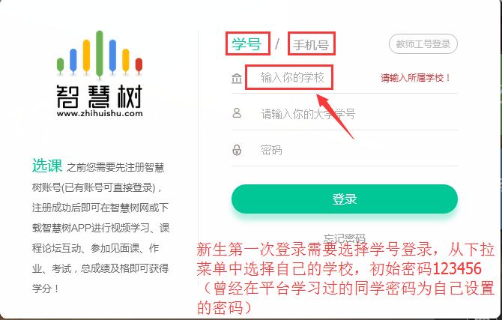

—> 手机端如何激活账号<—
step1:下载手机端【知到】App（如下图扫描二维码）
step2:点击【我的】-【登录】
情况1：对于从未在平台上学习过的同学，选择【学号登录】，初始密码123456，按照提示补全信息（为保障学习账号的安全性，建议在注册的过程中修改密码）；
情况2：对于曾经在平台上学习过的同学，即可选择【学号登录】也可选择【手机号登录】，密码为自己设置的密码
Step3:登录之后即可看到课程
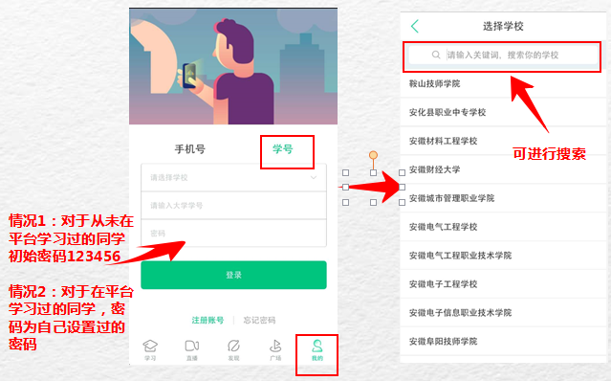


如何学习
—> 电脑端如何学习<—
输入网址http://portals.zhihuishu.com/buct，登录后，点击右上角姓名下拉菜单进入【我的学堂】
1、点击【我的学堂】-【开始学习】，可以观看每一章节的视频
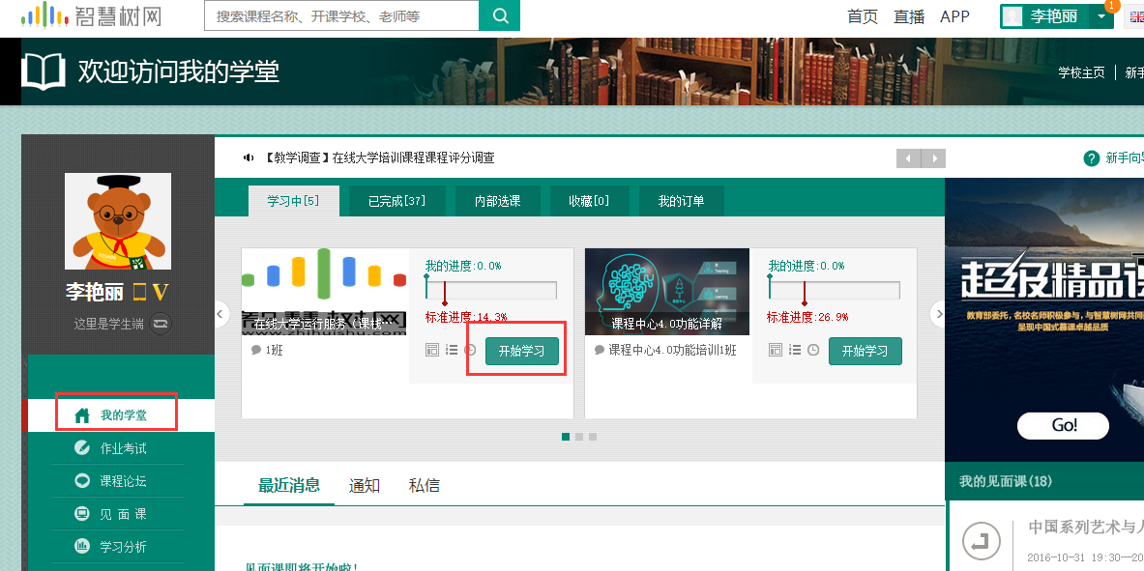
- 点击【作业考试】，可以看到每一章节测试以及期末考试时间安排（期末考试前务必完成所有视频学习，一旦考试开始，观看视频将不再计入成绩）
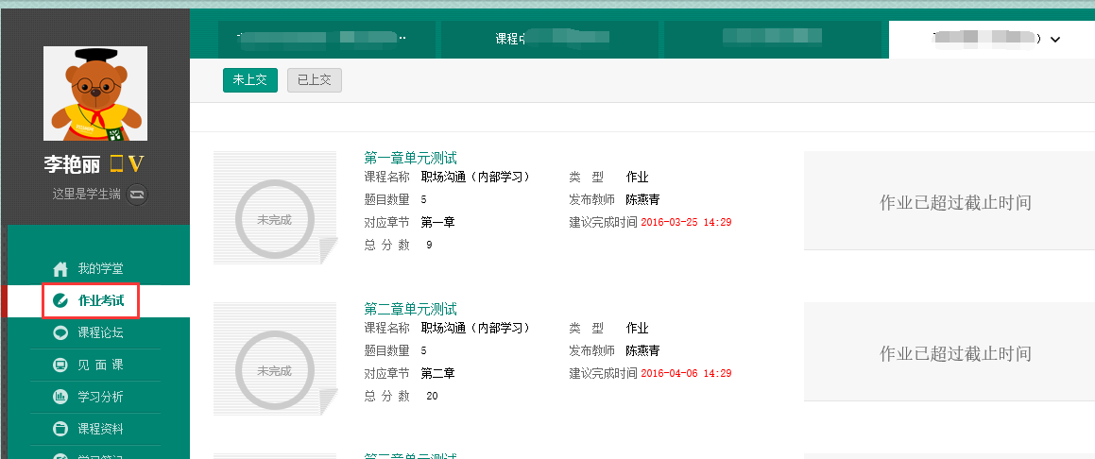

3、点击【见面课】，可以看到每次见面课时间安排（对于组织不了见面课的学校，学生可以自行用手机或者电脑观看，自行观看进度需要看够视频的80%以上才会计入考勤）

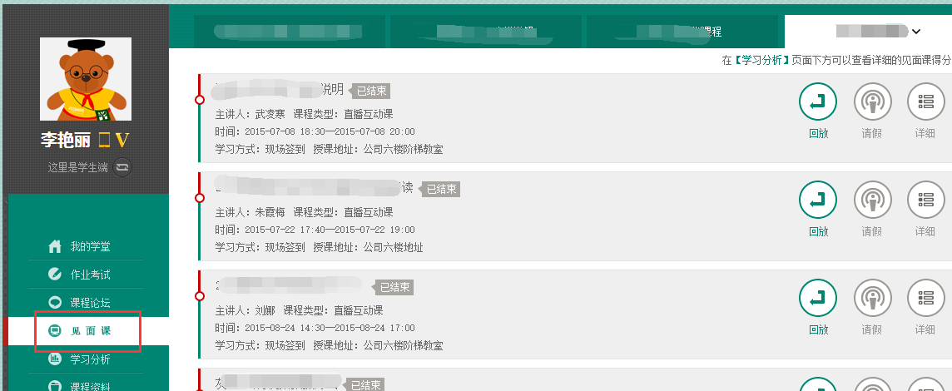
4、点击【学习分析】可以实时看到自己的成绩得分以及班级排名
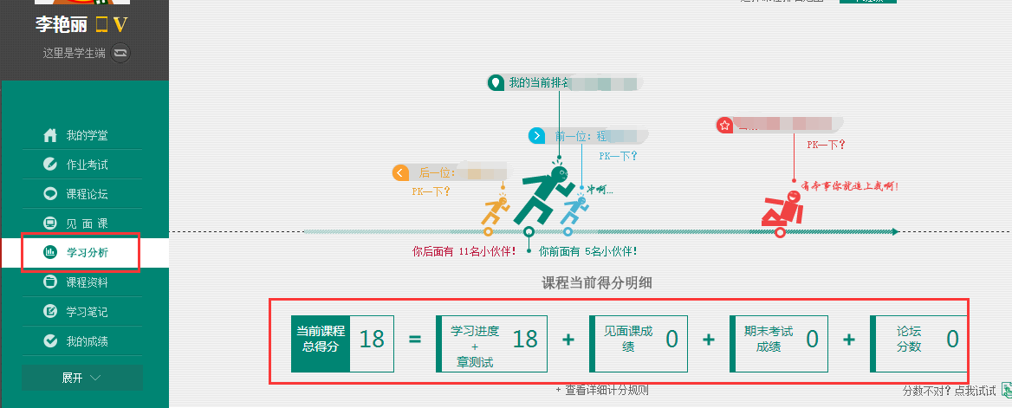
5、点击【我的成绩】可以了解课程的考核权重分配
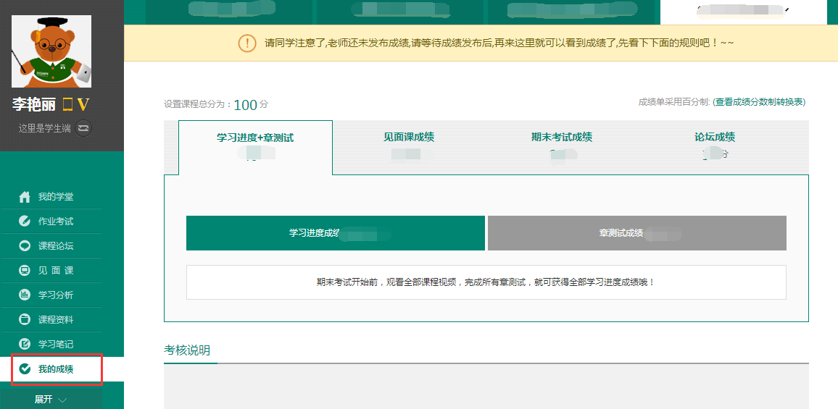

—> 手机端如何学习<—

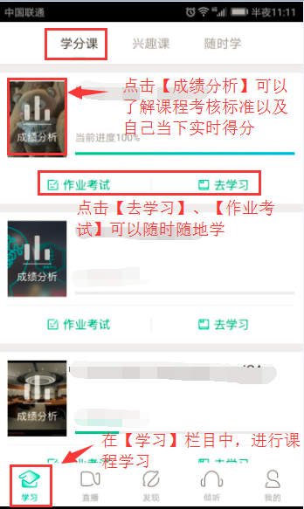

学生下载【知到】APP，学号登录后，点击【学习】，即可进行课程学习以及【见面课】视频学习；点击【成绩分析】，可以了解成绩权重以及当下实时成绩。
温馨提示
1.对于学习过程中，大家务必注意考核权重，线上期末考试开始之前，务必完成所有在线视频以及见面课视频和章节测试的学习，一旦线上考试开始，线上学习将不再计入成绩！
2.在平台运行过程中，如果有任何疑问，可以直接点击平台右侧-【服务工具】-【在线客服】-【人工服务】，及时解决问题
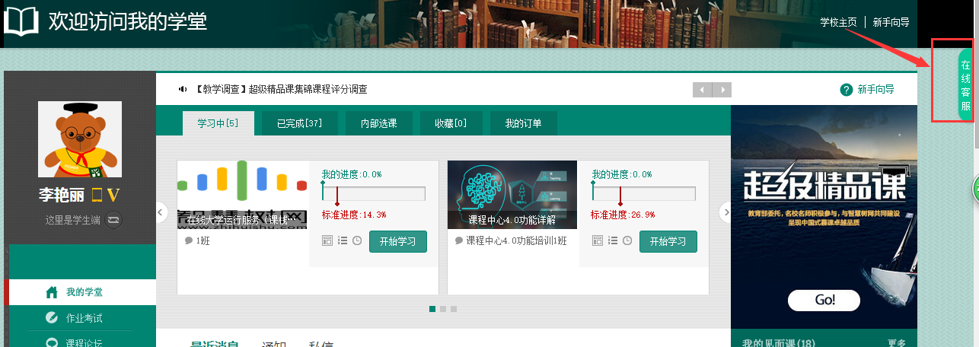

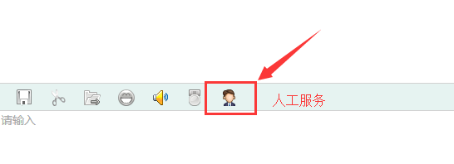

- 建议学生下载【知到】APP，可以随时随地学习，并且可以及时得到消息推送！


